3 бөлу жұмыстарының негізгі элементтері

дайындық жұмыстары. горизонталь бұрышты көшіру. аралық ості шығару. реперді тұрғызу

Дәріс жоспары:
- Жобалық тапсырма;
- Құрылыстың генералды планы;
- Шахтаның жұмысшы сызбасы;
- Бөлу жұмыстарын жүргізу;
- Жабаны нақтыға көшірудің тәсілдері.

3.1 Құрылыстық шахтаның жобалық құжатары

Құрылыстық шахта кен орнын өңдеудің бекітілген кешенді жобасымен жүргізіледі.
Шахтаны жобалаудың үш сатысымен ерекшеленеді: жобалық тапсырманы құрастыру, шахтаның техникалық жобасы және жұмысшы сызбасы.
Бірінші сатысында алынып отырған құрылыстың техникалық мүмкіндігінің негізін және экономикалық мақсатқа сәйкәстігін құрайтын, оның негізгі моменттерін шешетін жобалық тапсырма құрастырылады. Жобалық тапсырма түсіндірмелік жазбадан және оған ұсынылған графикалық материалдардан тұрады (кен орнының ситуациялық планы, шахта териториясының шақта аумағының шекарасы көрсетілген топографиялық планы, геологиялық карта және қималар, қорды есептеген кестелер, шақты ауқымын ашудың бекітілген схемасы, ұңғыма бойынша қималар, ствол маңы қақпасының, жер бетінің технологиялық кешенініңің планымен қимасы, кірме жолдардың планымен профилі, жер бетінің генералды планы ).
Жобалық тапсырманы бекіткеннен кейін, шахтаның техникалық жобасын жасауға кіріседі. Техникалық жобаны құрастыру барысында, қабылданған жобалық шешімді нақтылап өңдейді. Техникалық жобаның ең маңызды құжаттарының бірі, қосымша ізденістер мен зерттеулер негізінде жасалатын құрылыстың генералды планы болып табылады. Бұл планда барлық ғимараттар мен құрылымдардың пландық жағдайы, белгілері, планның бөлу торларының топографиялық негізге бекітілген мәліметтері көрсетіледі.
Соңғы сатысы болашақ шахтаның жұмысшы сызбасын жасау болып табылады. Ол бойынша барлық құрылыстық және монтаждық жұмыстар орындалады. Жұмысшы сызба шахта құрылысы барысындағы барлық маркшейдерлік жұмыстардың негізі болып табылады.

3.2 Жобалық мәліметтерді нақтыға көшірудің дайындық жұмыстары

Нысанды нақтыға шығарудың бөлу жұмысына кірісе отырып, олардың жеке элементтерінің шығуының қажетті дәлдігі мен нақтылығының жеткіліктілігін анықтау керек. Осыдан кейін өлшеуге қажетті инструменттің, бастапқы нүктенің және жалпы план жұмысының әдістемесін белгілейді. Бастапқы нүктелер үшін, мемлекеттік трангуляция пунктерінің I, II, III, IV класстары және аналитикалық торлар, полигонемерия пунктері, остік пунктер, нивелирлеудің биіктік реперлерін қабылдауға болады. Торларды жиілету барысында пунктердің ұзақ мерзімді сақталу мүмкіндігін ескеру қажет.
Бөлу жұмыстарын жүргізу алдында, алдағы тұрған бөлу жұмысының шарты бойынша жергілікті жермен танысу қажет.

3.3 Бөлудің негізгі элементтері

Горизонтальды бұрыштарды және горизонтальды аралықтарды нақтыға шығару
Талап етілген дәлдікке байланысты екі түрлі тәсіл ұсынылуы мүмкін.
Бірінші тәсіл талап етілген дәлдік, алынған дәлдік теодолиттің горизонталь дөңгелегі бойынша дәлдіктен кіші болған жағдайда пайдаланылады.
Нақтыдағы АВ белгілі бағытындағы А нүктесінде (3.1 а суреті ) теодолит қойылады.

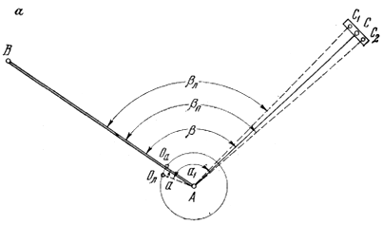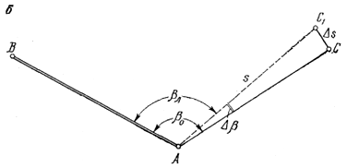

Сурет 3.1- Горизонталь бұрышты нақтыға көшірудің екі тәсілі

Дөңгелектің сол жағы жағдайында лимбаны бекітіп, трубаны В нүктесін бағыттап, санақ а алынады. Осы санаққа шегерілетін β бұрышының мәнін қосып, алидаданың алдын ала қыспа бұрандасын босатып нөлін қоятын а₁ мәнін алады. Визирлік сәуле бағыты бойынша С₁ нүктесін алынады. Трубаны зент арқылы дөңгелек оң жағдайына аударып, жоғарыдағы келтірілген әрекетті қайталайды және С₂ нүктесіне қояды. С нүктесінің қорытынды жағдайы үшін, С₁ және С₂ нүктелерінің ортасы алынады. ВАС бұрышын тексеру үшін, берілген β бұрышы өлшенген және салыстырылған болуы керек.
Екінші тәсіл, бұрыштарды біршама дәл шығару барысында қолданады. Трубаның бірінші жағдайында С₁ нүктесіне қойып, (3.1 б суреті) алынған ВАС₁ бұрышын талап етілген дәлдікпен өлшейді.
ВАС₁ = β_{изм} бұрышын берілген β₀ бұрышымен салыстыра отырып, айырмашылығы ∆ β = β_{изм} – β₀ шығарудың талап етілген дәлдігімен салыстырады. Егер ∆ β талап етілген дәлдіктен үлкен болса, онда ВАС₁ бұрышы түзетілуі тиіс. Бұл үшін АС₁ =s аралығы өлшелініп, бұрышқа сызықтық түзету енгізіледі.

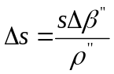 (3.1)

Ізделініп отырған бұрыш β₀ алу үшін нүктесінмен салыстырылуы қажет. С нүктесін бекіткеннен кейін ВАС бұрышына бақылау өлшемі жүргізіледі.
Берілген горизонтальды аралықты нақтыға көшіру барысында, екі жағдай кездесуі мүмкін.
Бірінші жағдай. Жобалық аралық l салыстырмалы түрде үлкен емес (өлшеу аспабынан үлкен емес), ал жергілікті жер тегіс. Жобалық ұзындықты салу келесі түрде жүргізіледі. Бастапқы нүктеге теодолитті қойып, белгі қойылатын берілген бағыт белгіленеді, ал одан аспап биіктігін өлшейді. Нақтыда салынатын еңістіктің бұрышын δ өлшем еңістіктік аралықты анықтайды:

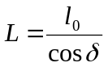 (3.2)

Мұндағы l₀ – горизонтальды ұзындықтың температуралық түзетуімен компарилеуін ескергендегі ұзындығы.
Екінші жағдай (сурет 3.2), жобалық аралық үлкен, салудың үлкен дәлдігін талап етеді, ал жергілікті жер беті күрделі.

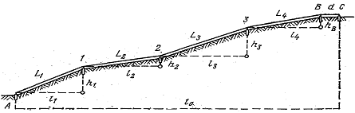

Сурет 3.2 - Жобадағы берілген жазықтықты нақтыға көшіру

Бұл жағдайда келесідегідей жұмыс реті атқарылады:
1 А нүктесіне теодолит қойылады, берілген аралықты салуға қажетті АВ бағытын белгілейді.
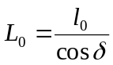 формуласымен анықталынған еңісті аралықты L₀ салып, В нүктесіне бекітеді. Еңістік бұрышы δ жуықтап анықталынады.
2 АВ кесіндісін жеке бөлікте, олардың ұзындығы өлшеу аспабынан аспайтынай етіп, қазықтар қағумен бөледі.
3 бүтіндер арасындағы қазық қағылған еңістік аралық L₁, L₂, L₃, …өлшейді. Рулеткамен өлшеу барысында динамометрмен қажетті тартылу беріліп, температура өлшенеді.
4 Геометриялық нивелирлеу арқылы қазықтар арасындағы h₁, h₂, h₃,… өсімшені анықтайды.
5 Көршілес жұп қазықтар арасындағы горизонтальды ұзындықты есептейді.
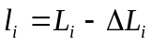 (3.3)

Мұндағы ∆L_{i} – еңістіктің, температура, компарилеу және иілудегі жалпы түзетуі.
Өлшенген горизонтальды аралықтың жиынын Σl анықтайды.
6. Берілген горизонтальды аралықты l₀ алу үшін, нақтыда соңғы қазықтан домерді d анықтайды және салады.

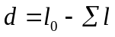 (3.4)

2. Нүктелерді нақтыда олардың берілген координаталары бойынша көшіру
Нақтыда нүктенің Р оның берілген координатасы бойынша көшіру келесі тәсілдермен жүргізіледі.
Полярлық тәсіл. Егер жергілікті жерде дирекционды бұрышы А және координатасы белгілі АВ бағыты бекітілген болса, онда АР сызығының дирекционды бұрышы келесідегідей болады:

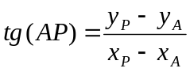 (3.5)
Ал Р нүктесіне бағытталған бұрыш:

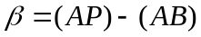 (3.6)

Есептелінген β бұрышының мәні жоғарыда қарастырылған тәсілдердің бірімен теодолитпен салынады.
АР бағыты бойынша келесі формуламен анықталынған горизонтальды аралық 1 салынады:
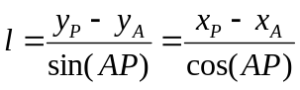 (3.7)

және Р нүктесі белгіленеді.
Бұрыштық қилыстыру тәсілі. Егер нақтыда координаттары белгілі бекітілген А және В екі нүктесі болса, онда кері есептеумен дирекционды бұрыштар (АВ), (АР) және (ВР) есептелінеді. Ал олардың айырмашылықтары бойынша β_{А} және β_{В} бұрыштары есептелінеді. Осыдан кейін β_{А} және β_{В} бұрыштары осы бағыттағы қилыстарда қазықпен белгіленген нүктелерде нақтыға теодолитпен шығарылып, тартылған сым қилысы бойынша ізделініп отырған Р нүктесі табылады.
Сызықтық қилыстыру тәсілі. Кері есептеу жолымен АР= l₁ и ВР= l₂ аралықтары есептелінеді. А және В нүктелерінен екі рулетка арқылы l₁ және l₂ радиусымен доға жүргізіліп, олардың қилыстарынан ізделініп отырған Р нүктесін табады. Бұл тәсіл егер l₁ және l₂ аралықтары өлшеу құралының ұзындығынан асқан жаңдайда және жер беті тегіс болғанда пайдаланылады.

3.4 Өсті нақтыға шығару

Өсті бөлуге жергілікті жерде нүктелер қатарын олардың горизонтальды жазықтықтағы проекция өстік жобалық жағдайымен сәйкес келетіндей қайта қалыптастырумен бекітуден тұрады. Бөлудің мұндай түрін, шахтаның ствол өсін нақтыға шығаруда, кірме жолдарды трассалауда, электр тарату желілерін жатқызуда, құбыр сымдарымен кабелдерді және т.б. төсеу үшін траншей трассалау барысында қолданбаған дұрыс.
Қажетті мәліметтердің бар болуымен байланысты көшіру үш түрлі тәсілмен атқарылуы мүмкін (сурет 3.3):
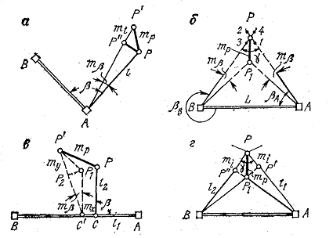

Сурет 3.3- Нүктелерді олардың берілген координатасы бойынша нақтыға көшіру тәсілі
1. Жобада оған орналасқан Р өсі нүктесінің х_{А} және у_{Р} белгілі координаттарымен, оның дирекционды бұрышы α берілген (сурет 3.3). мұнан басқа тірек торларының А (х_{А}, у_{А}) және В (х_{В}, у_{В}) нүктелері белгілі.
Геодезиялық кері есептеуден А және Р нүктелерінің координаттары бойынша дирекционды бұрыш (АР) және АР сызығының ұзындығы анықталынады.
2. Жобада өстің бұрылыс нүктесін табу үшін, біртіндеп нақтыға көшірілетін полигондық жүрістің өсі, геометриялық элементтерімен (горизонталь бұрыштармен ұзындығы) берілген. Бұл тәсіл кірме жолдардың трассасын, тоннелдерді, жер асты және жер үсті коммуникацияларын бөлу барысында қолданылады.

3.5 Реперлерді нақтыда олардың берілген белгілері бойынша қайта құру

А нүктесінде репердің жобадағы берілген Н_{А} белгісін бекіту талап етілген болсын (сурет 3.4). Белгілі обсолютті Н_{R} белгісі бар, бастапқы реперге R, нивелир рейкасын қояды да, бастапқы репер мен анықталынатын репер арасында қойылған нивелирден санақ алады. А репері салынуға тиісті жерден (қабырға, бағана), нивелирдің визирлік сәулесінің Г проекциясын белгілейді.
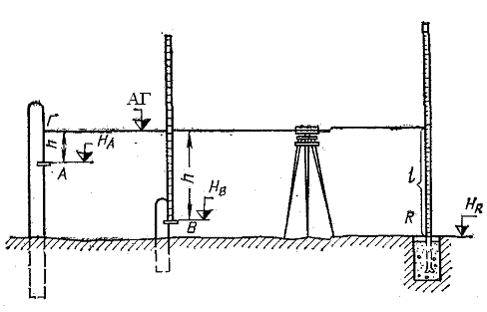

Сурет 3.5 - Реперді оның жобадағы берілген белгісімен нақтыда қайта құру

Аспап горизонтын есептеп АГ= Н_{R} + l, өсімшені h айырмашылық бойынша анықтайды: H=АГ- Н_{А}.

